Software Requirements Specification (SRS)

KAPANNGAJI APPS

Version 1.0

Andrian Reza H. | M Syauqi Haris | Wahyu Teja Kusuma

Kelompok 4

23 November 2017

***IT Technopreneurship | Magister Ilmu Komputer | Fakultas Ilmu Komputer | Universitas Brawijaya***

*Software Requirements Specification for KapanNgaji Apps Page 1*

Table of Contents

1. Introduction **2**
   1. Purpose 2
   2. Document Conventions 2
   3. Intended Audience and Reading Suggestions 2
   4. Product Scope 3
   5. References 3
2. Overall Description **4**
   1. Product Perspective 4
   2. Product Functions 5
   3. User Classes and Characterstics 5
   4. Operating Environment 6
   5. Design and Implementation Constraints 6
   6. User Documentation 7
   7. Assumptions and Dependencies 7
3. External Interface Requirements **7**
   1. User Interfaces 7
   2. Hardware Interfaces 8
   3. Software Interfaces 8
   4. Communications Interfaces 8
4. System Features **9**
   1. Use-Case Diagram 9
5. Other Nonfunctional Requirements **10**
   1. Performance Requirements 10
   2. Safety Requirements 10
   3. Security Requirements 10
   4. Software Quality Attributes 10
   5. Business Rules 11
6. Other Requirements **11**

***IT Technopreneurship | Magister Ilmu Komputer | Fakultas Ilmu Komputer | Universitas Brawijaya***

*Software Requirements Specification for KapanNgaji Apps Page 2*

# Introduction

Bagian ini memberikan deskripsi dan gambaran ruang lingkup dari semua hal yang termasuk dalam dokumen SRS ini. Selain itu, bagian ini juga bertujuan menjelaskan daftar singkatan dan definisi.

## Purpose

Tujuan dari dokumen ini adalah untuk memberikan penjelasan rinci tentang *Requirement Specification* untuk "Kapan Ngaji Apps". Menggambarkan tujuan dan deklarasi lengkap untuk pengembangan sistem Ini juga akan menjelaskan kendala sistem, interface dan interaksi dengan lainnya aplikasi eksternal Dokumen ini terutama ditujukan untuk diajukan ke pelanggan atas persetujuannya dan referensi untuk mengembangkan versi pertama sistem untuk tim pengembang.

## Document Conventions

Dokumen ini disusun dengan menggunakan standardisasi dari IEEE berupa *system requirement spesification template.*

## Intended Audience and Reading Suggestions

Dokumen SRS ini selain digunakan sebagai artefak dokumentasi hasil elisitasi kebutuhan sistem KapanNgaji juga diperuntukkan sebagai bahan pengkajian bagi penguji dalam hal ini adalah dosen mata kuliah kewirausahaan dan pihak-pihak lain yang berkepentingan dan/atau berminat untuk berkontribusi dalam pengembangan aplikasi KapanNgaji.

Dokumen ini disusun secara sistematis berdasarkan poin-poin yang terangkum dalam daftar isi sebagai rujukan dan dilengkapi dengan daftar istilah di bagian akhir sebagai penjelasan istilah-istilah yang digunakan dalam penulisan SRS KapanNgaji Apps.

***IT Technopreneurship | Magister Ilmu Komputer | Fakultas Ilmu Komputer | Universitas Brawijaya***

*Software Requirements Specification for KapanNgaji Apps Page 3*

## Product Scope

KapanNgaji Apps adalah aplikasi mobile yang bisa memberikan rekomendasi tempat pengajian yang sesuai dengan preferensi pengguna. Selain itu, aplikasi KapanNgaji juga berbasis GPS yang membantu orang menemukan tempat pengajian yang terdekat. Aplikasi KapanNgaji ini akan tersedia di Google Play untuk diunduh secara gratis oleh pengguna ponsel android.

Selain itu bagi pelaksana acara pengajian, disediakan fasilitas untuk bisa mengupdate data pengajian yang ada di database aplikasi. Sehingga diharapkan pada nantinya sistem ini bersifat *user generated content.* User yang bisa memperbarui data pengajian ini nantinya disebut sebagai kontributor.

Untuk mengelola sistem dan menjaga agar informasinya tetap akurat. Administrator bisa, misalnya, memverifikasi kontributor pengajian dan mengelola informasi pengguna. Selanjutnya, perangkat lunak membutuhkan koneksi Internet dan GPS untuk mengambil dan menampilkan hasilnya. Semua sistem Informasi disimpan dalam database, yang terletak pada web-server.

Perangkat lunak ini juga berinteraksi dengan perangkat lunak GPS-Navigator yang dibutuhkan untuk menjadi aplikasi yang sudah terinstal pada pengguna telepon genggam. Dengan menggunakan GPS-Navigator, pengguna dapat melihat lokasi tempat diadakannya pengajian yang diinginkan pada peta dan navigasi ke lokasi tersebut.

## References

*https://developer.android.com/guide/index.html*



https://docs.microsoft.com/en-us/visualstudio/modeling/create-uml-modeling-projects- and-diagrams

*https://*[*www.gps.gov/technical/ps/*](http://www.gps.gov/technical/ps/)

***IT Technopreneurship | Magister Ilmu Komputer | Fakultas Ilmu Komputer | Universitas Brawijaya***

*Software Requirements Specification for KapanNgaji Apps Page 4*

# Overall Description

Bagian ini akan memberikan ikhtisar keseluruhan sistem. Sistem akan dijelaskan dalam konteksnya, menunjukkan bagaimana sistem berinteraksi dengan sistem lain dan mengenalkan fungsionalitas dasarnya. Bagian ini juga menjelaskan jenis-jenis user yang berkepentingan dengan sistem dan fungsi apa yang tersedia untuk masing-masing. Selain itu, kendala dan asumsi untuk sistem akan dipresentasikan.

## Product Perspective

Sistem ini terdiri dari dua bagian: satu aplikasi mobile dan satu portal web. Aplikasi mobile akan digunakan untuk menampilkan agenda-agenda pengajian yang sesuai dengan preferensi pengguna dan mencari tempat pengajian serta melihat informasi tentang acara tersebut. Sementara portal web akan digunakan mengelola informasi tentang agenda pengajian oleh kontributor dan sistem secara keseluruhan oleh administrator.

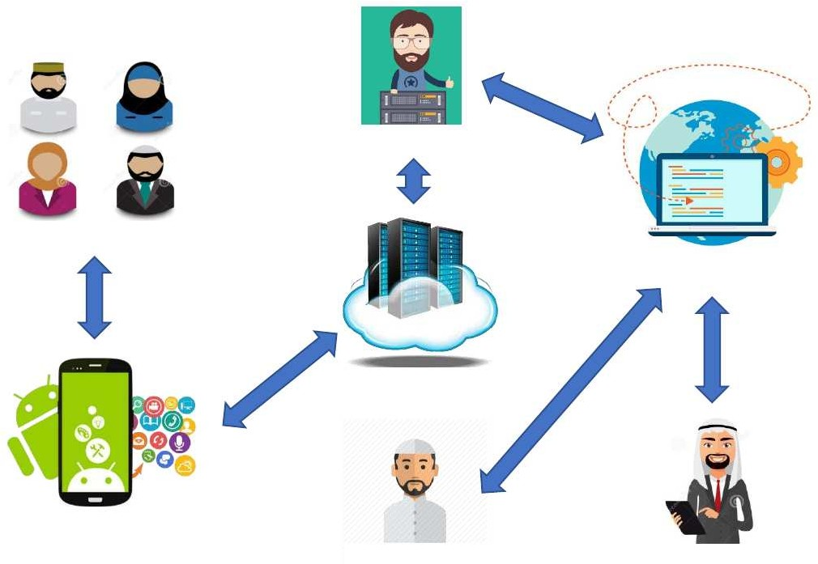

Administrator

Member / User

Web Portal

Server

Mobile Application

Kontributor

Pengusaha

***IT Technopreneurship | Magister Ilmu Komputer | Fakultas Ilmu Komputer | Universitas Brawijaya***

*Software Requirements Specification for KapanNgaji Apps Page 5*

Karena KapanNgaji Apps bersifat data-sentris maka dibutuhkan suatu tempat untuk menyimpan data. Untuk itu, database server terpusat akan digunakan. Keduanya aplikasi mobile dan portal web akan berkomunikasi dengan database, namun dengan cara yang sedikit berbeda. Aplikasi mobile hanya akan menggunakan database untuk mendapatkan data sementara portal web juga akan menambah dan memodifikasi data.

## Product Functions

Dengan aplikasi mobile, pengguna akan bisa melihat agenda pengajian sesuai preferensi pengguna dan mencari agenda pengajian berdasarkan kata kunci tertentu seperti pokok bahasan pengajian, ustadz yang mengisi pengajian, dan lokasi tempat dilaksanakan pengajian.

Hasil pencarian berupa tampilan daftar atau dalam tampilan peta, tergantung pada kriteria apa termasuk dalam pencarian. Tampilan daftar akan memiliki tombol info untuk setiap agenda acara pengajian yang sesuai dengan kriteria. Tampilan peta akan menunjukkan lokasi agenda-agenda pengajian sebagai pin pada peta serta lokasinya sendiri. Di Kedua pandangan pengguna akan bisa memilih lokasi pengajian sebagai target tujuan atau mendapatkan informasi bagaimana caranya ke sana, atau melihat informasi dari agenda pengajian tertentu.

Portal web akan menyediakan fungsionalitas untuk mengelola sistem dan informasi agenda pengajian. Ini juga akan terjadi memberikan informasi tentang sistem, misalnya tampil saat ada update baru.

* 1. User Classes and Characteristics

Ada 4 (empat) jenis pengguna yang berinteraksi dengan sistem: member pengguna aplikasi mobile umum, pelaksana agenda pengajian (kontributor), pengusaha yang bisa mensubmit iklan, dan administrator. Masing-masing dari keempat tipe pengguna ini memiliki kegunaan yang berbeda dari sistem sehingga masing-masing mereka memiliki persyaratan sendiri.

***IT Technopreneurship | Magister Ilmu Komputer | Fakultas Ilmu Komputer | Universitas Brawijaya***

*Software Requirements Specification for KapanNgaji Apps Page 6*

Member pengguna aplikasi mobile hanya bisa menggunakan aplikasi untuk mencari dan melihat agenda pengajian. Ini berarti pengguna harus bisa mencari agenda pengajian yang sesuai, melakukan reservasi dan memilih agenda pengajian dari hasil pencarian itu dan kemudian menavigasi ke sana. Agar pengguna mendapatkan hasil pencarian yang relevan ada beberapa kriteria yang dapat ditentukan seperti tema pengajian, ustadz yang mengisi pengajian, dan radius lokasi tempat diadakannya pengajian.

Pelaksana kegiatan pengajian tidak menggunakan aplikasi mobile tapi portal web sebagai gantinya. Mereka akan melakukannya atur informasi tentang agenda pengajian mereka, misalnya judul pengajian, tema pengajian, ustadz yang mengisi, kontak informasi dan lain-lain.

Administrator juga hanya berinteraksi dengan portal web. Admin mengelola keseluruhan sistem sehingga bisa mengawasi kevalidan data. Administrator dapat mengelola informasi untuk masing-masing agenda kegiatan pengajian.

Sedangkan pengusaha dalam aplikasi ini adalah para pengiklan yang tentunya telah terverifikasi dan bisa mensubmit konten iklan untuk kemudian dipersetujui oleh admin untuk ditampilkan di dalam aplikasi maupun diselipkan dalam konten pemberitahuan terhadap member seperti push notifikasi, email, atau sms.

## Operating Environment

KapanNgaji Apps dikembangkan untuk platform android dengan minimal versi 4.0 (ice cream sandwich) dan diharapkan bisa digunakan oleh android sampai dengan versi terbaru 7.0 (nougat) atau 8.0 (oreo). Sedangkan KapanNgaji Web dikembangkan untuk browser standar seperti Chrome, Firefox, dan Opera.

## Design and Implementation Constraints

Aplikasi mobile dibatasi oleh antarmuka sistem ke sistem navigasi GPS di dalam telepon genggam. Karena ada beberapa sistem dan beberapa produsen GPS, antarmuka paling banyak mungkin tidak sama untuk setiap satu dari mereka. Selain itu, mungkin ada perbedaan antara navigasi apa fitur masing-masing menyediakan.

***IT Technopreneurship | Magister Ilmu Komputer | Fakultas Ilmu Komputer | Universitas Brawijaya***

*Software Requirements Specification for KapanNgaji Apps Page 7*

Koneksi internet juga menjadi kendala bagi aplikasi. Karena aplikasi mengambil data dari database melalui Internet, sangat penting bahwa ada koneksi internet agar aplikasi berfungsi.

Baik portal web maupun aplikasi mobile akan dibatasi oleh kapasitas database. Karena database dibagi antara kedua aplikasi itu mungkin terpaksa mengantri permintaan masuk dan untuk itu meningkatkan waktu yang dibutuhkan untuk mengambil data.

## User Documentation

Bagian ini berisi daftar komponen dokumentasi pengguna (seperti manual bagi pengguna, bantuan on-line, dan tutorial) yang akan dikirimkan bersama perangkat lunak. Identifikasi format atau standar pengiriman dokumentasi pengguna yang diketahui

## Assumptions and Dependencies

Salah satu asumsi tentang produk ini adalah bahwa tersedianya sumberdaya berupa space untuk instalasi pada ponsel yang sudah cukup kinerja. Jika telepon tidak memiliki cukup sumber daya perangkat keras yang tersedia untuk aplikasi misalnya pengguna mungkin telah mengalokasikannya dengan aplikasi lain, mungkin ada skenario dimana aplikasi tidak bekerja sebagaimana yang diharapkan.

Asumsi lain adalah bahwa komponen GPS di semua telepon bekerja dengan cara yang sama. Jika telepon punya Antarmuka yang berbeda dengan GPS, aplikasi harus disesuaikan secara khusus untuk setiap antarmuka dan itu berarti integrasi dengan GPS akan memiliki persyaratan yang berbeda dari apa yang dinyatakan dalam spesifikasi.

***IT Technopreneurship | Magister Ilmu Komputer | Fakultas Ilmu Komputer | Universitas Brawijaya***

*Software Requirements Specification for KapanNgaji Apps Page 7*

# External Interface Requirements

Bagian ini memberikan penjelasan rinci tentang semua masukan dan keluaran dari sistem. Ini juga memberi deskripsi perangkat keras, perangkat lunak dan antarmuka komunikasi dan menyediakan prototipe dasar antarmuka pengguna.

## User Interfaces

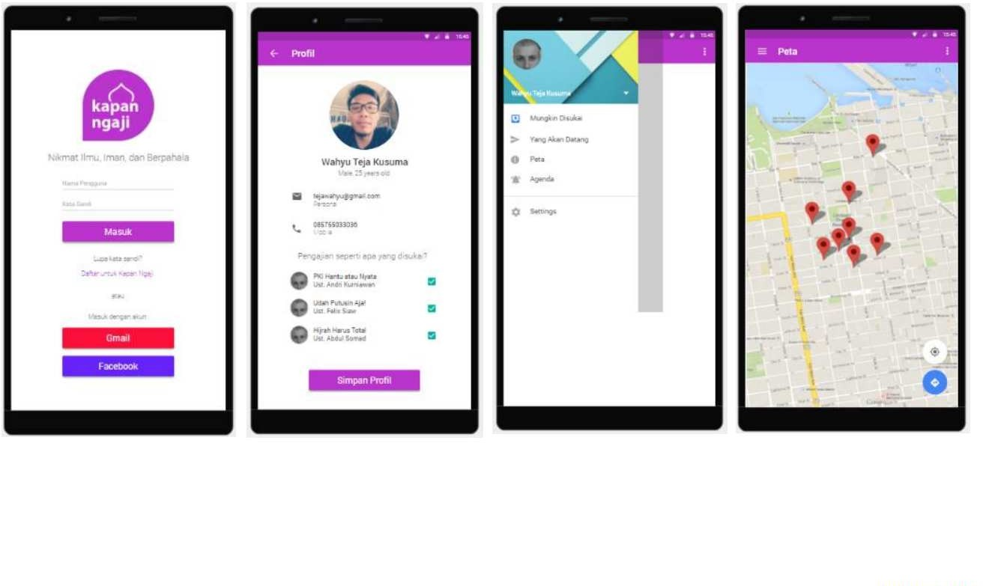

Form Login

Profil Pengguna

Menu Pengguna

Peta Navigasi

***IT Technopreneurship | Magister Ilmu Komputer | Fakultas Ilmu Komputer | Universitas Brawijaya***

*Software Requirements Specification for KapanNgaji Apps Page 8*

## Hardware Interfaces

Perangkat keras tidak dispesifikasikan secara langsung, hanya kebutuhan minimal sumberdaya memory dan space untuk menginstal dan menjalankan web browser untuk mengakses web portal, serta sumberdaya smartphone yang cukup untuk dijalankan sistem operasi Android 4.0 atau lebih. Selebihnya adalah modul GPS pada perangkat keras smartphone untuk bisa menggunakan fitur navigasi dan pencarian berdasarkan lokasi pada aplikasi.

## Software Interfaces

KapanNgaji akan dibangun dengan dua macam interface yaitu web portal dan mobile application. Web Portal lebih bersifat komunikasi dua arah dengan database server untuk update data utama agenda pengajian dan sebagainya sedangkan mobile application hanya untuk komunikasi satu arah yaitu pencarian dan reservasi saja, meskipun bisa melakukan update data sekunder seperti info user atau mengubah preferensi.

## Communications Interfaces

Untuk mobile application komunikasi menggunakan jaringan internet dengan protokol aplikasi standar, sedangkan untuk web portal terutama administrator dan pengusaha akan digunakan jaringan SSL (secure socket layer) untuk menjaga keamanan system dan terlebih lagi bagi modul pengusaha nantinya juga akan dikembangkan untuk system pembayaran bisa melalui system secara langsung menggunakan financial technology dari pihak ketiga yang bisa diintegrasikan ke system KapanNgaji.

***IT Technopreneurship | Magister Ilmu Komputer | Fakultas Ilmu Komputer | Universitas Brawijaya***

*Software Requirements Specification for KapanNgaji Apps Page 9*

# System Features

Pada bagian ini dokumen akan menjelaskan fitur aplikasi yang direpresentasikan dalam bentuk pemodelan UML.

## Use-Case Diagram

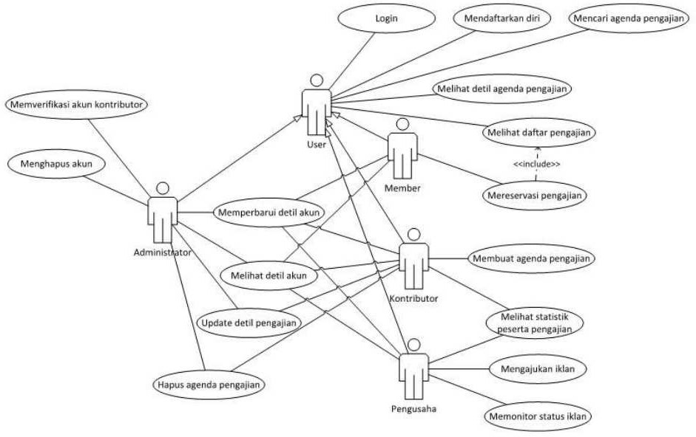

Use Case KapanNgaji

***IT Technopreneurship | Magister Ilmu Komputer | Fakultas Ilmu Komputer | Universitas Brawijaya***

*Software Requirements Specification for KapanNgaji Apps Page 10*

# Other Nonfunctional Requirements

## Performance Requirements

Kegiatan pengajian biasanya berlangsung dalam kurun waktu yang tidak terlalu lama, rata-rata waktu kegiatan adalah 1 atau 2 jam saja. Oleh karena itu, system dituntut agar selalu uptodate dan secara efektif dan efisien menginformasikan kepada pengguna tentang akan diadakannya kegiatan pengajian sesaat sebelum diadakan kegiatan sehingga pengguna yang berminat bisa menghadiri tepat pada waktunya.

## Safety Requirements

Administrator akan melakukan verifikasi kontributor salah satunya yaitu bertujuan untuk menghindari informasi yang tidak benar dalam aplikasi. Keamanan lebih ditujukan kepada kegiatan atau agenda pengajian yang relevan. Kegiatan pengajian yang tidak jelas misalnya menunjukkan indikasi aliran sesat, maka tidak akan ditampilkan dalam aplikasi.

## Security Requirements

Aplikasi KapanNgaji yang menyimpan data pengguna dalam servernya akan dituntut untuk bisa menjaga keamanan data guna menjaga privasi pengguna. Oleh karena itu, pemilihan server yang baik, enkripsi data, backup berkala, dan perbaikan bug akan dilakukan secara terus-menerus untuk menjaga konsistensi sistem dalam hal keamanan data.

## Software Quality Attributes

Dikarenakan aplikasi KapanNgaji nantinya akan tersedia di PlayStore, maka kualitas attribut aplikasi ditunjukkan dengan rating yang bisa diberikan secara bebas oleh user yang telah menggunakan aplikasi berupa nilai bintang. Hal ini tentunya akan menjadi nilai ukur apakah aplikasi KapanNgaji sudah cukup memuaskan bagi pengguna atau belum.

***IT Technopreneurship | Magister Ilmu Komputer | Fakultas Ilmu Komputer | Universitas Brawijaya***

*Software Requirements Specification for KapanNgaji Apps Page 11*

## Business Rules

Pengusaha yang nantinya bisa beriklan di aplikasi ini terbatas pada produk dengan segmentasi masyarakat muslim dan/atau umum saja, sedangkan untuk produk “dewasa” atau dengan tampilan iklan yang kurang layak maka tidak akan diperbolehkan atau tidak disetujui oleh administrator untuk ditampilkan sebagai iklan.

# Other Requirements

Database yang digunakan adalah MySQL server sehingga dibutuhkan server yang memiliki fasilitas database server ini dan menggunakan teknologi cloud agar menjamin uptime yang baik.

# Appendix A: Glossary

Kontributor

Pada aplikasi ini yang dimaksud dengan Kontributor yaitu takmir masjid, panitia pelaksana pengajian, maupun ustadz itu sendiri. Sedangkan untuk jamaah peserta pengajian tidak bisa menjadi kontributor.

Pengajian

Sebuah kegiatan dakwah atau pembahasan ilmu agama islam yang dilaksanakan oleh suatu lembaga, biasanya masjid, dengan narasumber seorang ulama atau ustadz.

Pengusaha

Pengusaha dalam aplikasi ini adalah siapa saja yang ingin beriklan melalui fasilitas aplikasi dan bersedia membayar dengan batasan produk yang diiklankan tidak melanggar norma agama islam dan diprioritaskan adalah produk islami.

Ustadz

Seorang yang memiliki kelebihan dalam pemahaman dalam bidang agama islam sehingga memiliki kompetensi untuk menjadi narasumber dalam suatu agenda pengajian.

***IT Technopreneurship | Magister Ilmu Komputer | Fakultas Ilmu Komputer | Universitas Brawijaya***